
МИНОБРНАУКИ РОССИИ
Федеральное государственное бюджетное образовательное учреждение
высшего образования
«МИРЭА – Российский технологический университет»
РТУ МИРЭА
Институт кибербезопасности и цифровых технологий
Кафедра КБ-14 «Цифровые технологии обработки данных»

ОТЧЕТ ПО УЧЕБНОЙ ПРАКТИКЕ №6,7
на тему: «Настройка механики для оружия и настройка отзывчивого
объекта», «Замена грейбокса (моделей объектов) на коллаж
(изображения) и настройка коллизии (поведение) объекта»

Выполнил:
Студент группы БСБО-43-24
Синицкая Яна Владимировна

Проверил:
к. т. н., доцент
Кашкин Евгений Владимирович

Москва, 2025 г.
Оглавление
Цель работы 2
Задание 2

Цель работы
Цель данной работы — настройка механики для оружия, отзывчивых объектов, коллизей объектов, а также замена грейбокса на коллаж.

Задание
В ходе работы необходимо выполнить следующие задание:
- посмотреть видеоматериалы по данному заданию;
- добавить в проект поддержку XR технологии, импортировав плагин Open XR;
- добавить на сцену главный объект, который будет считаться игроком, настроить его;
- добавить руки и анимацию к ним;
- добавить интерактивные объекты на сцену, настроить их физику и коллизию;
- осуществить возможность взятия объекта в руки;
- заменить грейбокс объекта на модель;
- реализовать реакцию игрового мира на взаимодействие игрока с интерактивным объектом;
- добавить ещё несколько интерактивных объектов;
- проверить работоспособность;

Теоретическая часть
Игровая механика, или механизм — способ взаимодействия с игровыми объектами в рамках установленных ограничений игры. Взаимодействие изменяет состояние игры, что влияет на последующие решения игрока.
Любая игра начинается с игровой механики как основного инструмента взаимодействия с объектами в установленных ограничениях.

Ход выполнения
Чтобы настроить механики оружия и отзывчивость объектов окружения были установлены соответствующие XR плагины: OpenXR, XR Interaction Toolkit и другие зависимые к упомянутым плагины. (названия следующих заголовков 2)

Перемещением игрока
Как основа механики перемещения и управления руками для поддержки технологий расширенной реальности (XR) был выбран Unity пакет XR Origin [1]. Затем на основную сцену из этого пакета был добавлен объект XR Rig (см. рис. 6.1), который выполняет функции управления аватара игрока в пространстве:
- перемещение в пространстве через джойстик левого контроллера;
- поворот камеры от первого лица через джойстик правого контроллера;
- встроенный Character controller для настройки максимально возможный градус уклона и максимальная высота выступа для перемещения игрока.
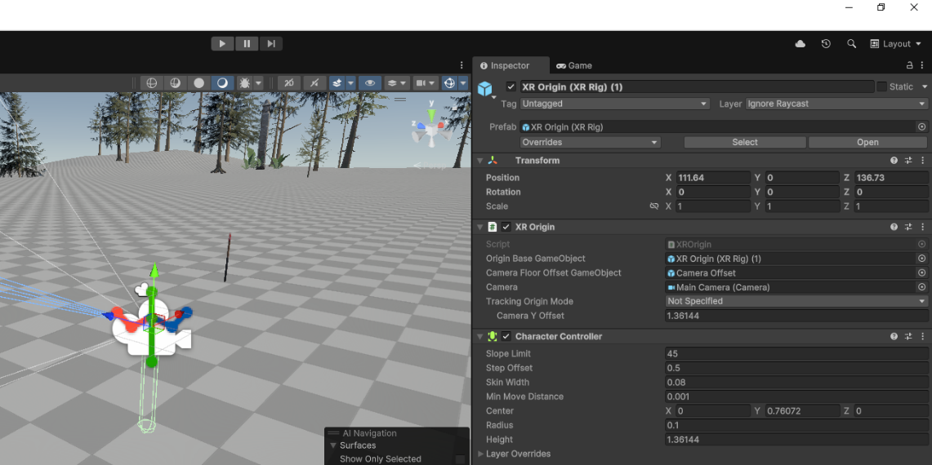
Рисунок 6.1. Настройка XR Rig

Настройка рук и оружия
Вместо встроенных моделек, симулирующих контроллер были добавлены модели рук. Затем были настроены анимации рук при сгибании всех пяти пальцев и сгибании только указательного и большого (см. рис. 6.2) при нажатии на контроллерах клавиш HandTrigger и IndexTrigger [3] соответственно.
Далее был добавлен грейбокс оружия, к которому был подключен скрипт XRGrabInteractable [4]. Предметы с этим компанентом могут браться в руки игрока через клавиши HandTrigger на обоих руках. Для корректного отображения интерактивного предмета в руках был создан новый класс GrabStabilizerXR, наследуемый от XRGrabInteractable. В новом классе была реализована перегрузка родительского метода OnSelectEntering (SelectEnterEventArgs args), которая давала возможность перед взятием объекта настроить точку расположения (attach point) в используемой руке (см. рис. 6.3).
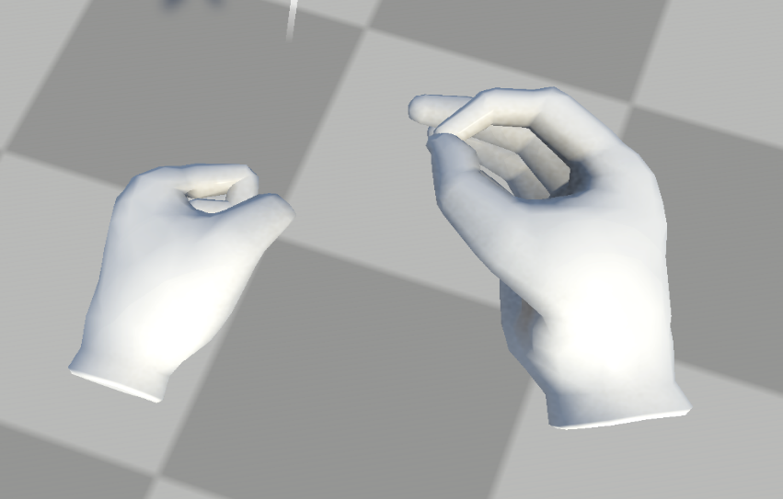
Рисунок 6.2. Модели рук в игровом мире
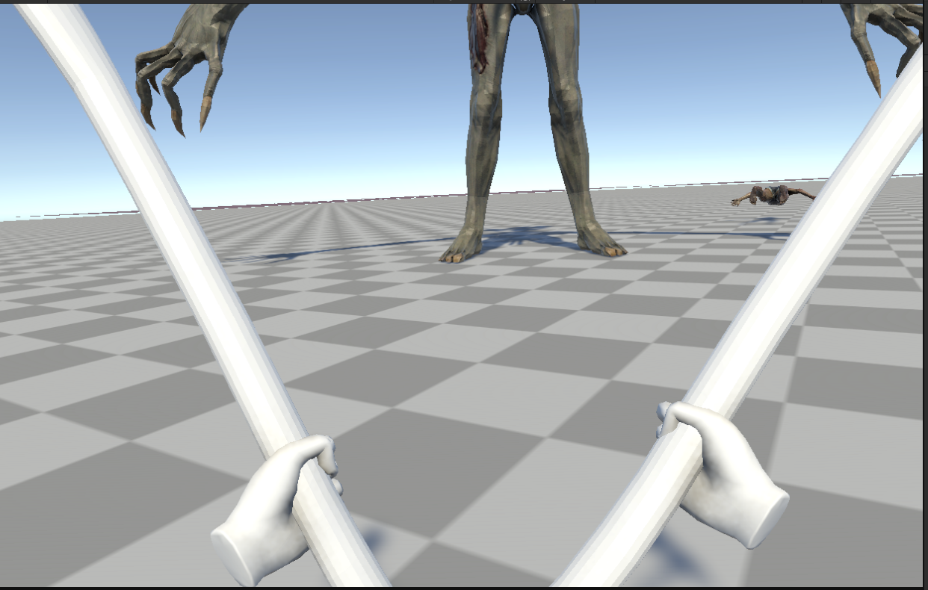
Рисунок 6.3. Прототипы оружий с компонентами GrabStabilizerXR

Реакция игрового мира на игрока
Грейбоксы окружения и оружия на сцене были заменены на соответствующие коллажи с настроенными коллайдерами (см. рис. 7.1).
Далее был добавлен интерактивный объект идол. При ударе идола оружием (объектом с компонентом Weapon) вызывается эффект удара об идол. Если нанести достаточно ударов, прочность идола упадет до нуля и объект уничтожится, такое поведение определено компонентом Breakable.
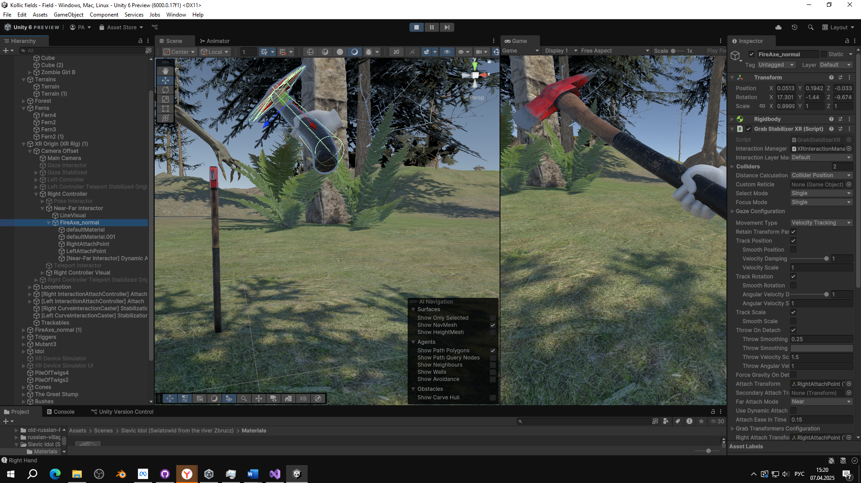
Рисунок 7.1. Оружие с полноценным коллажом и коллайдером
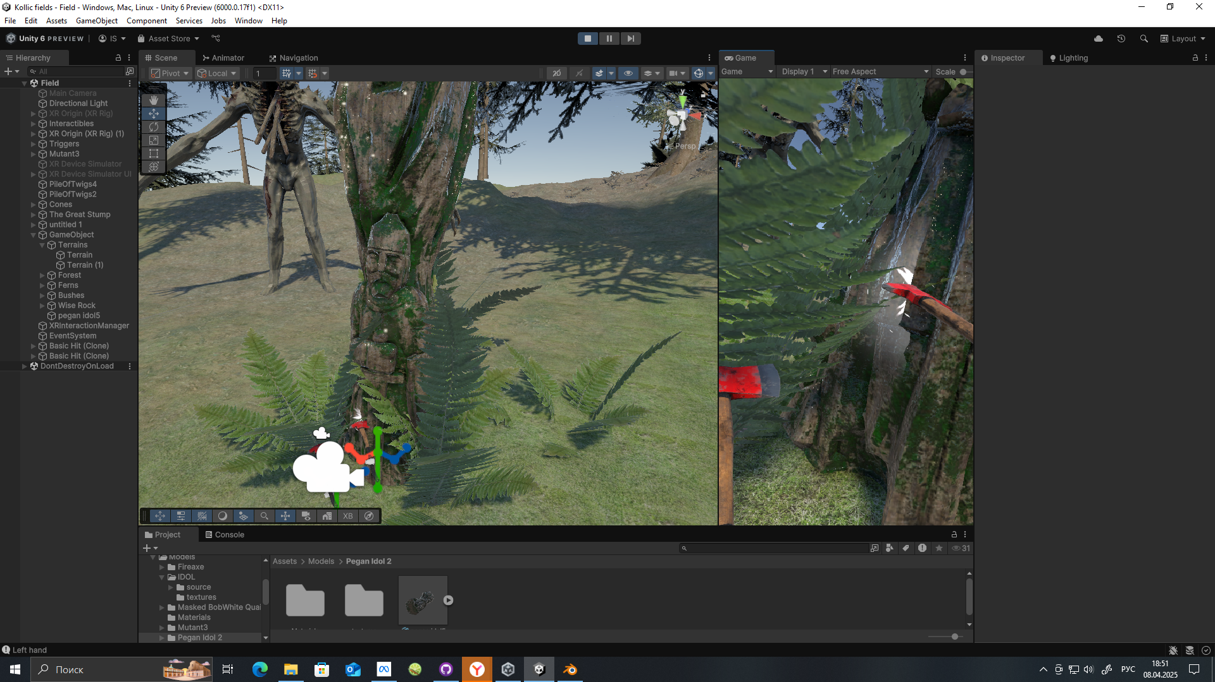
Рисунок 7.2. Оружие с полноценным коллажом и коллайдером

Список использованных источников
- XR Origin [электронный ресурс]. Режим доступа: https://docs.unity3d.com/2023.2/Documentation/Manual/xr-origin.html.
(Дата обращения: 01.04.2025).
- Character Controller [электронный ресурс]. Режим доступа: https://docs.unity3d.com/ru/530/Manual/class-CharacterController.html.
(Дата обращения: 01.04.2025).
- Input for Oculus [электронный ресурс]. Режим доступа: https://docs.unity3d.com/550/Documentation/Manual/OculusControllers.html. (Дата обращения: 07.04.2025)
- XR Interaction Toolkit [электронный ресурс]. Режим доступа: https://docs.unity3d.com/Packages/com.unity.xr.interaction.toolkit@2.0/manual/index.html. (Дата обращения: 07.04.2025).

